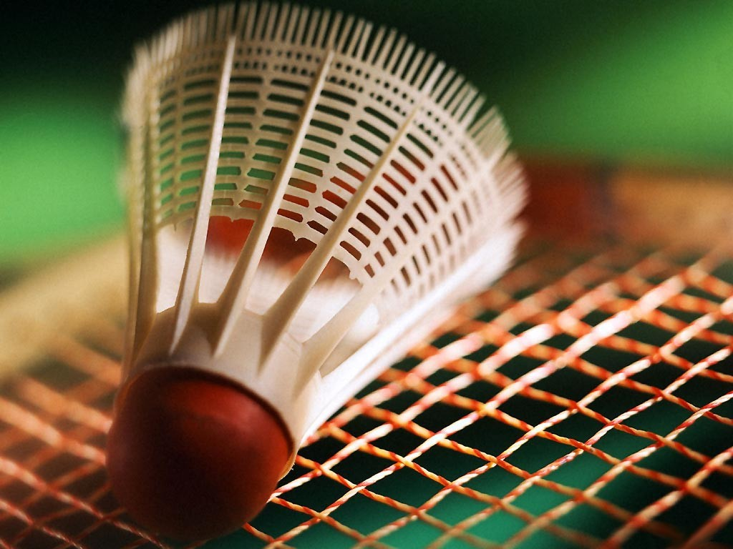
BRAND SM 2019
BADMINTON

Tid och plats: Den 7 november 2019 klockan 09:00, Sportarenan
Sportarenan Åkeredshallen
Bergsätersgatan 21, 421 66
421 66 Västra Frölunda

Åldersklasser:
Senior upp till 37 år, Oldboys, året då man blir 38 år och Veteran, året då man blir 45 år.
Oldboys och Veteran kan deltaga i två klasser. Dubbelpar ska vara från samma förening.

Banketten: Vi håller på med olika förslag.

Anmälan skickas till: reidarjohansson1010@gmail.com

Varmt välkommen!

